**Next.Js**

Next.js é um framework React que traz algumas funcionalidades nativas:

->Um sistema de roteamento baseado em página intuitivo (com suporte para rotas dinâmicas).

->A pré-renderização, tanto a geração estática (SSG) quanto a renderização do lado do servidor (SSR) são suportadas por página

->Divisão automática de código para carregamentos de página mais rápidos

->Roteamento do lado do cliente com pré-busca otimizada

->Suporte integrado a CSS e Sass e suporte para qualquer biblioteca CSS-in-JS

->Ambiente de desenvolvimento com suporte Fast Refresh

->Rotas de API para criar endpoints de API com Serverless Functions

Totalmente extensível.

**Criando um projeto Next.js**

Para criar um projeto Next.js podemos usar um projeto React e instalar o Next apartir dele:

npm install next react react-dom

Ou podemos usar o construtor do Next no node para criar um projeto automático do zero usando o seguinte comando:

npx create-next-app@latest

Ou se quisermos que o projeto seja em typescript:

npx create-next-app@latest –typescript

**Estrutura do projeto Next.js**

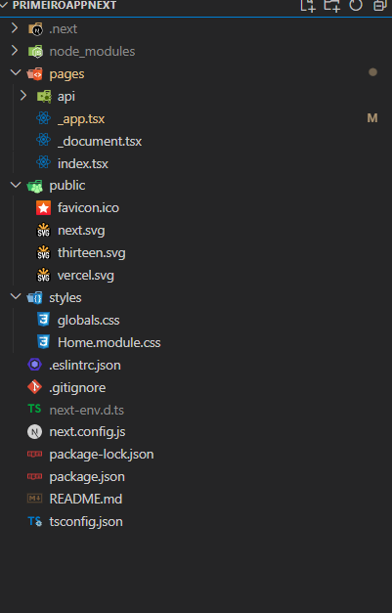

A estrutura de um projeto Next é semelhante a estrutura de um projeto React, entretanto existem alguns detalhes em especial, o diretório pages é a forma como o Next realiza o roteamento entre páginas, exemplo se criamos um diretório em pages com o nome **Teste** e dentro colocamos um arquivo JS com a estrutura do React esse arquivo automaticamente já é roteado na rota **/Teste/nomedoarquivo**

**Navegação entre páginas**

Podemos navegar entre paginas usando os componentes padrões do HTML, entretanto se fizermos isso ao navegar entre as paginas os estados da aplicação serão excluídos, podemos então usar o componente **link** do Next, através desse componente ao realizar a navegação entre paginas os estados não são alterados.



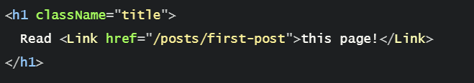

**Componentes**

**Next Image:**

O Next.js possui um componente de imagem que permite um renderizamento mais dinâmico das imagens, de forma que se temos uma imagem maior que o espaço de renderização essa parte fora não será renderizada:

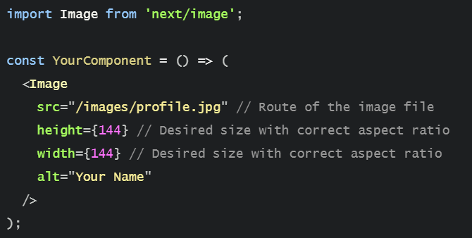

**Metadados:**

Com o Next.js podemos alterar os metadados de determinada pagina através do componente **Head**:



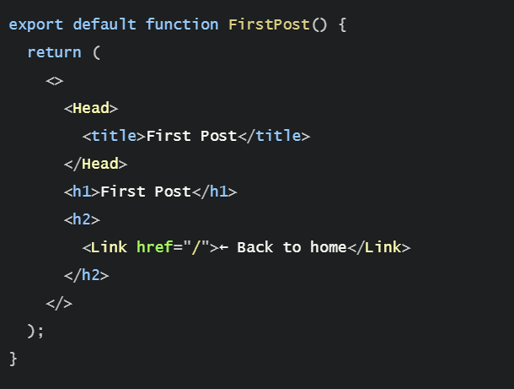

**Script Externo:**

No Next.js podemos adicionar scripts externos em uma determinada pagina através do componente **Script**:

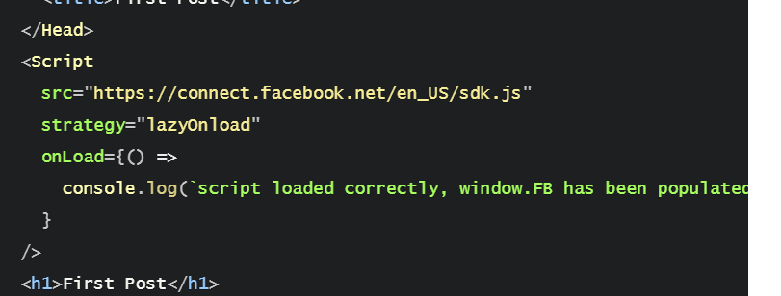

**Módulos CSS:**

Os módulos CSS são uma forma de definir o escopo CSS localmente no nível de componente, criando automaticamente nomes de classe exclusivos. Isso permite que você use o mesmo nome de classe CSS em diferentes arquivos sem se preocupar com colisões de nomes de classe.

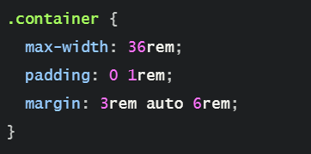

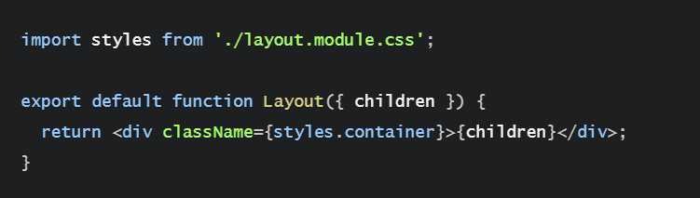

**Layout:**

Podemos criar um componente de nível superior que será usado na criação das páginas:

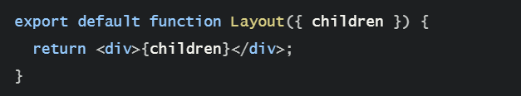

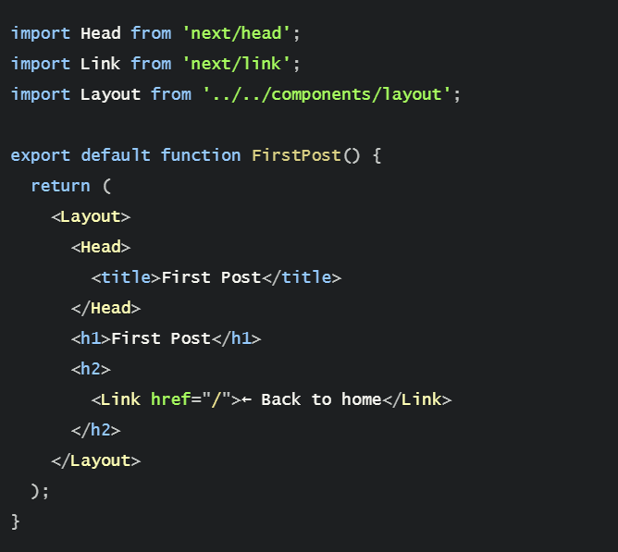

**_App.js:**

Quando queremos criar um estilo global e compartilhar estados entre as paginas devemos criar o arquivo **_app.js** no diretório **pages**, esse componente tem a funcionalidade de armazenas todas as páginas:

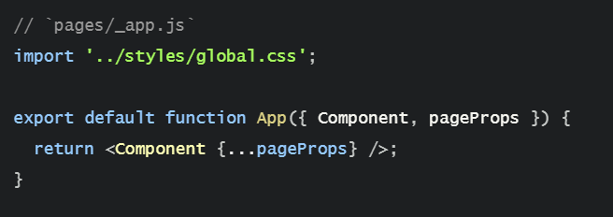

**Pre-renderização:**

O Next.js possui um recurso nativo chamado pre-renderização, isso significa que o Next pre carrega todas as paginas HTML, dessa forma se o usuário desativar o javaScript o app ainda funcionara, diferentemente do React que não possui pre-renderização e se o javaScript for desativado não poderá acessar o app.